TRƯỜNG THPT QUẾ SƠN  TỔ:HÓA – SINH -CN | HƯỚNG DẪN CHẤM  KIỂM TRA CUỐI KÌ 1 - NĂM HỌC 2025-2026  Môn: CÔNG NGHỆ – Lớp 12

PHẦN 1: TRẮC NGHIỆM NHIỀU LỰA CHỌN (12 CÂU /3,0 ĐIỂM)
Mỗi câu đúng 0,25 điểm
Đề\câu | 1 | 2 | 3 | 4 | 5 | 6 | 7 | 8 | 9 | 10 | 11 | 12
905 | C | A | D | D | D | A | C | D | A | D | A | A
907 | B | B | A | A | B | D | A | D | C | B | C | C
906 | C | D | C | C | C | C | D | D | A | C | A | A
908 | D | B | C | A | B | A | C | A | B | C | D | D

PHẦN II: TRẮC NGHIỆM ĐÚNG/SAI. Trong mỗi câu: Mỗi ý đúng 0,25 điểm
Đề\câu | 1a | 1b | 1c | 1d | 2a | 2b | 2c | 2d | 3a | 3b | 3c | 3d | 4a | 4b | 4c | 4d
905 | D | S | D | D | D | D | D | S | S | D | S | D | D | S | S | D
907 | S | S | D | D | D | D | D | S | D | D | S | D | D | D | S | S
906 | S | D | D | D | D | S | S | D | D | D | S | D | S | D | S | D
908 | D | D | S | S | D | D | D | S | S | S | D | D | D | S | D | D
PHẦN III: TỰ LUẬN (3,0 ĐIỂM)
ĐỀ 905, 907
Câu 1. (1,0 điểm) Hình bên dưới mô tả các phương thức khai thác tài nguyên rừng phổ biến.
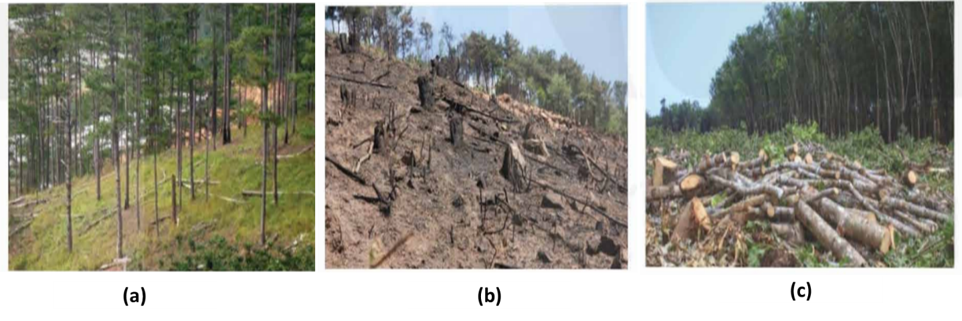
a. Gọi tên các phương thức khai thác tương ứng với hình (a), (b) và (c).
b. Mô tả cách thức khai thác, điều kiện khai thác và biệp pháp phục hồi rừng đối với phương thức khai thác tương ứng với hình (a).
Hướng dẫn:
a. đúng 3 ý 0,25 (sai 1 ý còn 0,125)
(a). Khai thác chọn.
(b). Khai thác trắng.
(c). Khai thác dần.
b. Khai thác chọn: (0,75)
- Cách thức khai thác: Chặt các cây đã thành thục, giữ lại những cây còn non, cây có phẩm chất tốt và sức sống mạnh.
- Điều kiện khai thác: có thể áp dụng khai thác nhiều lần, nhiều năm.
- Biện pháp phục hồi rừng: nhờ sự tái sinh tự nhiên cây rừng.

Câu 2. (2,0 điểm).
a. Dựa vào yếu tố môi trường, các loài thuỷ sản được phân loại như thế nào? Sắp xếp các loài cá sau đây tương ứng với các loại môi trường: cá chép, cá chuồn, cá hồi, cá tra.
b. Trong nuôi trồng thủy sản, tính lưu động của nước ảnh hưởng như thế nào đến môi trường nuôi thủy sản. Giải thích.
a. (1,0 điểm)
- Khả năng chịu mặn: (0,5)
+ Thủy sản nước mặn: cá chuồn.
+ Thủy sản nước ngọt và nước lợ: cá chép.
- Điều kiện khí hậu môi trường: (0,5)
+ Thủy sản nước ấm – nhiệt đới: Cá tra.
+ Thủy sản nước lạnh – ôn đơi: cá hồi
b. Mỗi ý 0,2
- Cung cấp oxy: Nước chảy giúp tăng cường trao đổi khí giữa nước và không khí, từ đó cung cấp oxy cho các sinh vật trong ao nuôi.
- Loại bỏ chất thải: Nước chảy giúp loại bỏ chất thải của động vật thủy sản, thức ăn thừa và các chất độc hại ra khỏi ao nuôi.
- Giúp phân phối thức ăn: Nước chảy giúp phân phối thức ăn đều khắp ao nuôi, đảm bảo tất cả các động vật thủy sản đều có thức ăn.
- Giảm sự phát triển của tảo độc: Nước chảy giúp hạn chế sự phát triển của tảo độc bằng cách pha loãng các chất dinh dưỡng và giảm thời gian tiếp xúc của tảo với ánh sáng mặt trời.
- Giúp ổn định nhiệt độ: Nước chảy giúp ổn định nhiệt độ trong ao nuôi, giảm thiểu tác động của thay đổi nhiệt độ đột ngột.

ĐỀ 906, 908
Câu 1. (1,0 điểm) Hình bên dưới mô tả các phương thức khai thác tài nguyên rừng phổ biến.
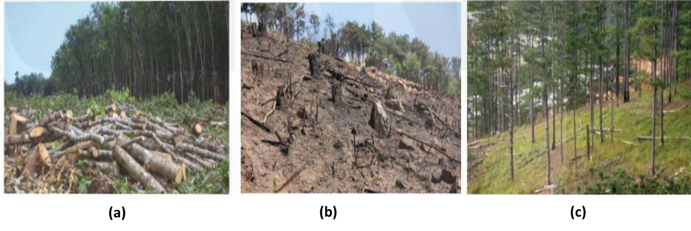
a. Gọi tên các phương thức khai thác tương ứng với hình (a), (b) và (c).
b. Mô tả cách thức khai thác, điều kiện khai thác và biệp pháp phục hồi rừng đối với phương thức khai thác tương ứng với hình (b).
Hướng dẫn:
a. đúng 3 ý 0, 25 (sai 1 ý còn 0,125)
(a). Khai thác dần.
(b). Khai thác trắng.
(c). Khai thác chọn.
b. Khai thác trắng: (0,75)
- Cách thức khai thác Thực hiệnbằng cách chặt toàn bộ cây rừng ở một khu vực nhất định trong một mùa khai thác (dưới 1 năm).
- Điều kiện khai thác: không áp dụng ở địa hình có độ dốc cao, mưa nhiều.
- Biện pháp phục hồi rừng: tiến hành trồng rừng.
Câu 2. (2,0 điểm).
a. Dựa vào nguồn gốc và tính ăn, các loài thuỷ sản được phân loại như thế nào? Sắp xếp các loài cá sau đây tương ứng với tính ăn: cá trắm cỏ, cá rô phi, cá quả (lóc).
b. Trong nuôi trồng thủy sản, tính lưu động của nước ảnh hưởng như thế nào đến môi trường nuôi thủy sản. Giải thích.
Hướng dẫn:
a. (1,0 điểm)
- Nguồn gốc: thủy sản bản địa và thủy sản nhập nội (0,25)
- Tính ăn:
+ nhóm ăn thực vật: cá trắm cỏ. (0,25)
+ nhóm ăn tạp: cá rô phi. (0,25)
+ Nhóm ăn động vật: cá quả (lóc). (0,25)
b. Mỗi ý 0,2
- Cung cấp oxy: Nước chảy giúp tăng cường trao đổi khí giữa nước và không khí, từ đó cung cấp oxy cho các sinh vật trong ao nuôi.
- Loại bỏ chất thải: Nước chảy giúp loại bỏ chất thải của động vật thủy sản, thức ăn thừa và các chất độc hại ra khỏi ao nuôi.
- Giúp phân phối thức ăn: Nước chảy giúp phân phối thức ăn đều khắp ao nuôi, đảm bảo tất cả các động vật thủy sản đều có thức ăn.
- Giảm sự phát triển của tảo độc: Nước chảy giúp hạn chế sự phát triển của tảo độc bằng cách pha loãng các chất dinh dưỡng và giảm thời gian tiếp xúc của tảo với ánh sáng mặt trời.
- Giúp ổn định nhiệt độ: Nước chảy giúp ổn định nhiệt độ trong ao nuôi, giảm thiểu tác động của thay đổi nhiệt độ đột ngột.

